Sources

1. Source size measurement
Show for each source an image in the 4f configuration (3 images similar to Fig. 20). Give the approximate dimension in pixel on the detector and in mm in the object space (image space/magnification=1). Make an error estimation. Find the datasheet value and comment.
Picture 2 - LED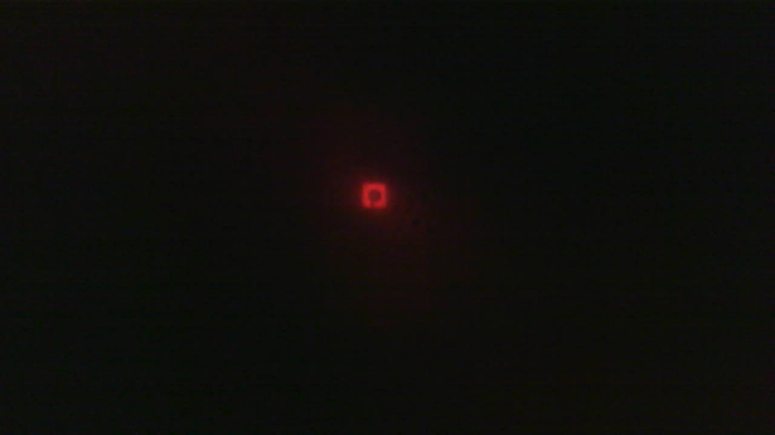
Picture 3 – Laser

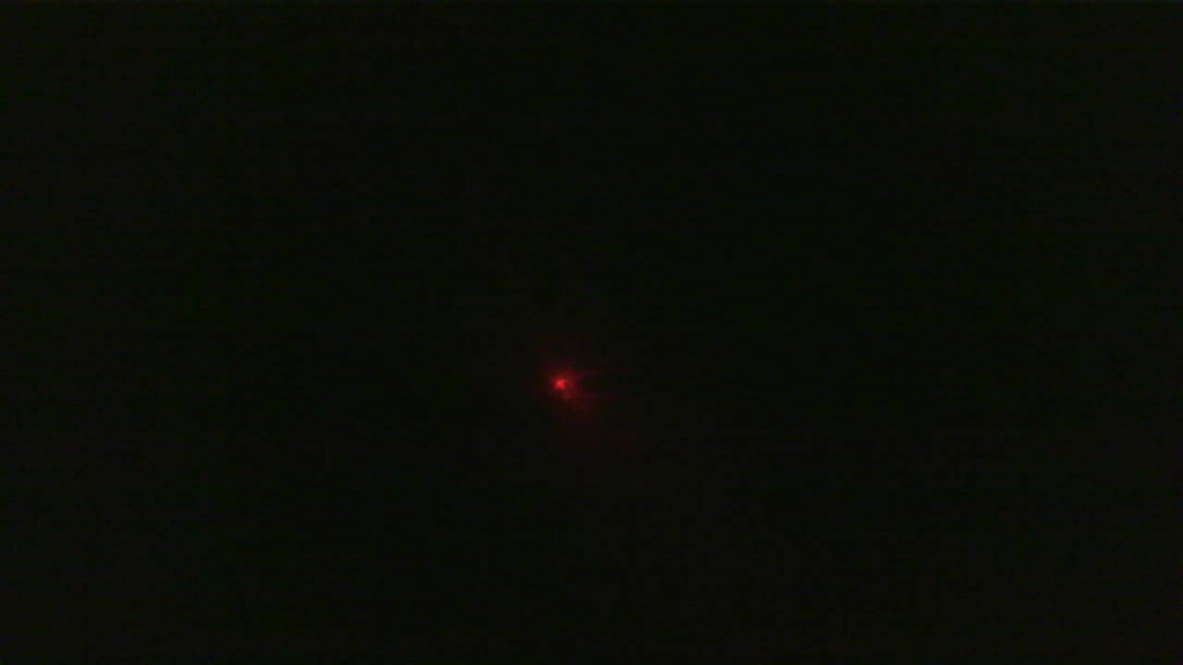

Picture 1 – Halogen

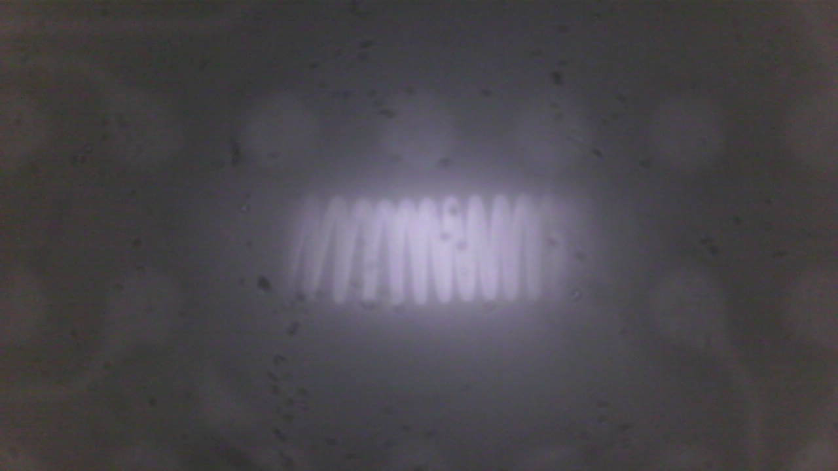

Source | Measured size (4f) pixel | Measured size (4f) [mm] | Error | Datasheet value [mm]
Halogen | 370 x 160 | 1.110 x 0.48 | 90 [um] and 50[um] | 1.2 x 0.43
LASER | 17 x 17 | 0.051x0.051
LED | 43 x 43 | 0.129x0.129 | 95 [um] for each dimension | 0.224 x 0.224

Comments:
On a mesuré des valeurs proches de celle du datasheet pour la LED et la lampe halogène. L’erreur résiduel est en grande partie dû à l’imprécision des mesure quand on joue avec le gain et quand on mesure la zone lumineuse.
Pour le laser la valeur n’est pas précisée dans la datasheet mais les valeurs mesurer montre qu’elles sont plus petite que pour la LED ce qui est cohérent et pour la LED celle.ci doivent être inférer sans être spécifié explicitement ce qui est encore une source d’erreur.

2. Light distribution for different image sizes with LED
Show an image for each of the two different measurement conditions: with double lens and single lens under identical exposure and gain (avoid saturation) (two images). Evaluate the integral intensity in the image for both cases and give the ratio. Calculate the theoretical difference between the optical signals and compare with your measurement.
Picture 1 – double lens - infinity configuration

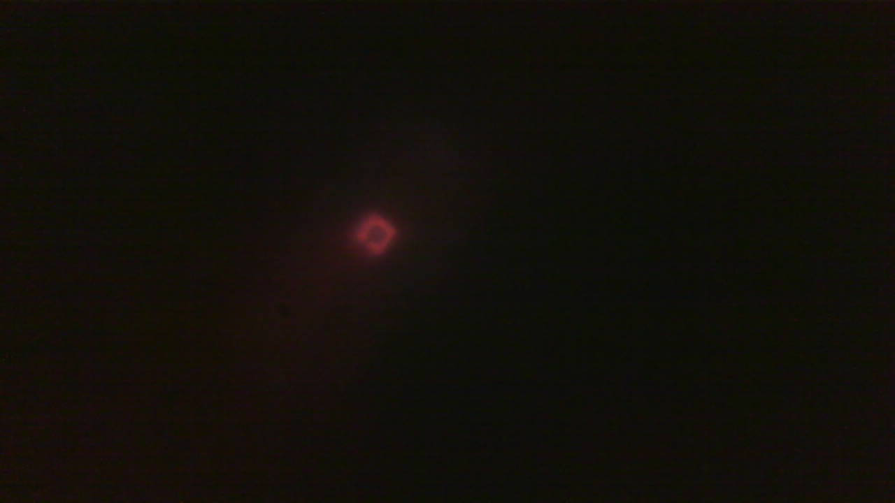
Picture 2 – single lens – 4 f configuration

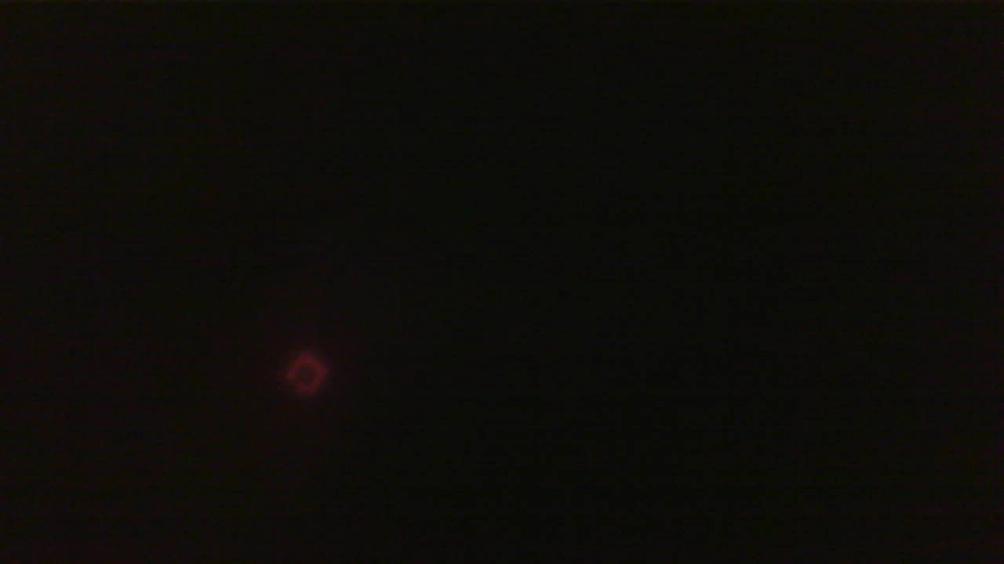

Double lens configuration

Distance camera first lens (red) | 27 [mm]
Distance lens - lens | 45 [mm]
Distance second lens (blue) source | 27 [mm]
Distance source camera | 104 [mm]

4 f configuration (single lens)

Distance camera first lens (red) | 59 [mm]
Distance lens - source | 45[mm]

 | Single lens | Double lens
Integral intensity | 138063 | 324597

Intensity ratio measured:
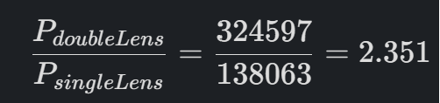

The theoretical intensity ratio is based on the brightness theorem. If the image area is identical (what we assume) only the different solid angles contribute. The theoretical difference is therefore the ratio of solid angles for the infinity (double lens) and 4f (single lens) configuration.

Theoretical value: 3.565

Comments: En connaissant le diamètre de la lentille et la longueur focal on peut calculer les demi angle du cone. Le diamètre de la lentille est de 25 [mm] et la longueur focale de 26[mm]

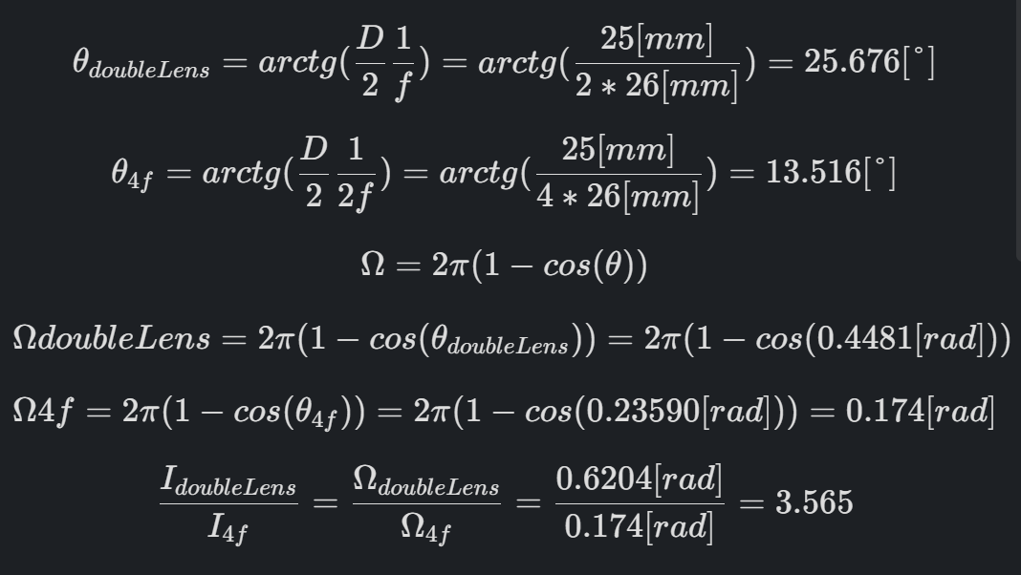

On peut constater que la valeur mesurée est dans le même ordre de grandeur que la valeur théorique mais ne match pas exactement. L’erreur peut être expliqué par les imprécisions lors de la mesure de la distance focale.

3. Spectral matching
Present an image for each of the two different measurement conditions of the halogen lamp (without and with IR filter) (two images). Show the exposure data! Discuss the influence of polarizer, IR filter and source spectra on the result by making ONE GRAPH (can be hand drawn) that shows transmission of all components against wavelength!
Picture 1 – without IR filter

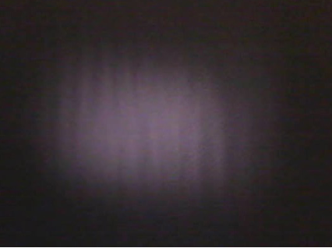
Picture 2 – with IR filter

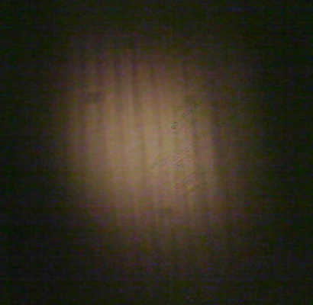

Exposure data (prints screen or value)

Without IR filter With IR filter
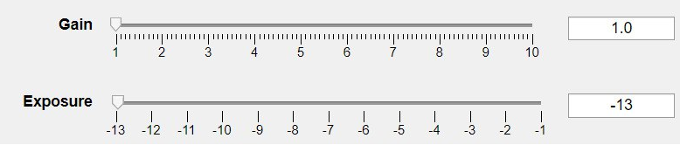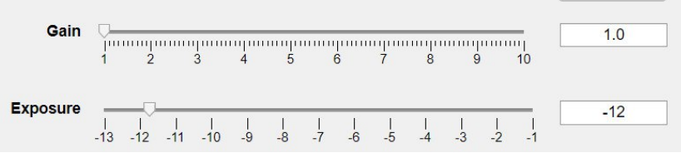

Graph of spectral behavior of different components
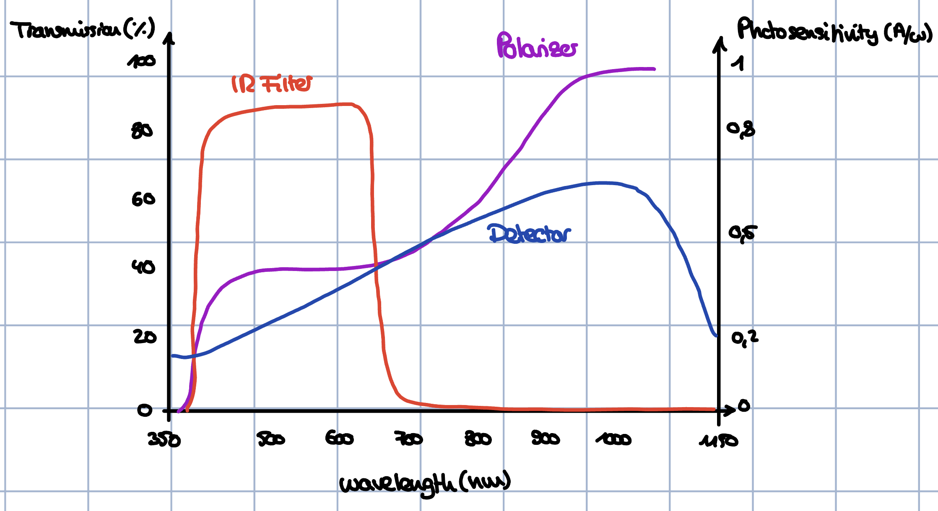

Comments:
Le graph à été produit après les donner dans les datasheets du TP. Pour le polariseur et le filtre infrarouge, l’axe vertical représente la transmission alors que pour le détecteur de la caméra il représente la sensibilité.

On peut voir que le filtre IR fait ce que son nom indique et bloque tout ce qui n’est pas dans le spectre visible (donc les infrarouges sssssau quelle le détecteur de la caméra est sensible comme le montre aussi le graph)

Finalement on peut voir que le polariseur n’est pas particulièrement efficace dans le spectre visible ne laissant passer que moins de 40% de l’intensité lumineuse.

4. Web examples
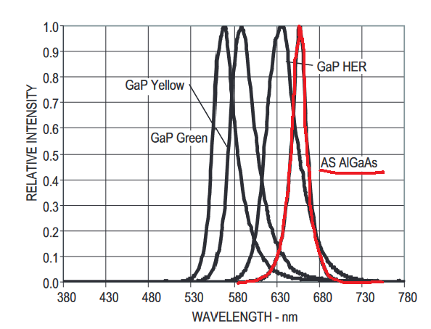
Find an example of a source with particular optical properties and its datasheet. Find in the datasheet its main parameters (working principle, spectral bandwidth, emission area, temporal behavior and, if possible, solid angle of emission and brightness). Make sure to correctly cite your reference. What is special about your source? Add a photo of the source!

Avago Surface mounted LED
Spectra: red light with peaks
AS AlGaAs Red (630.0-650 [nm])– 30 [mcd]
Solid angle 125 °

This sourced is based on the light emitting diode principle
which use the band gap of electron to emit a photon with
a specific energy and this wavelength. It’s not as good as a laser source but it’s quite good. The special thing with this sources is it’s price and size as it cost less than a dollar and is about the size of a grain of rice.

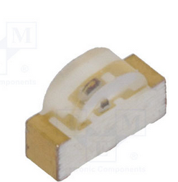
Avago technology, “HSMx-C680”, 26 may 2011, downloaded on 26.10.23 (https://octopart.com/datasheet/hsmc-c680-broadcom-71131239)
(Optional) Personal feedback:

Was the amount of work adequate?
Slightly shorter than the other TP but the measurement where harder to make.

What is difficult to understand?
The previous TP where okay but this one deal with concept that are slightly harder to understand

What did you like about it?

How can we do better?

